青岛鼎信通讯股份有限公司

单相费控智能电能表
使用说明书
尊敬的用户：
首先衷心感谢您选择青岛鼎信通讯股份有限公司的产品。
青岛鼎信通讯股份有限公司结合客户及市场的需求，以科技创新为基础，以产品的稳定性、有效性、实用性为工具，以服务用户为目的进行产品的研发，力求做到产品的免维护，从而更好的服务用户，服务社会。
本使用说明书主要向您介绍我公司生产的单相费控智能电能表的性能、功能、安装、接线与调试等内容。在使用设备前，请先仔细阅读本说明书。
如果对本说明书有任何疑问，或者在应用中有任何问题和要求，需要相关的技术支持，可以通过下面的方式与我们联系，我们将及时给予回应和解决。
本产品符合:
GB/T 17215.301-2007《多功能电能表 特殊要求》
JJG 596-2012《电子式交流电能表检定规程》
Q/GDW 1354-2013《智能电能表功能规范》
Q/GDW 1355-2013《单相智能电能表型式规范》
Q/GDW 1364-2013《单相智能电能表技术规范》
Q/GDW 1365-2013《智能电能表信息交换安全认证技术规范》

地 址： | 青岛市宁夏路288号青岛软件园6号楼5层
邮 编： | 266024
电 话： | 0532—80970327
传 真： | 0532—80970021
网 址： | http://www.topscomm.com
目 录
1 产品简介 1
1.1 产品型号说明 1
1.2 工作原理框图 1
1.3 功能配置 2
1.4 性能指标 2
1.4.1 主要技术参数 2
1.4.2 时钟参数要求 2
1.4.3 外型尺寸 3
2 安装与接线方法 3
2.1 安装尺寸示意图 3
2.2 安装环境要求 3
2.3 接线方法 3
2.3.1 端子接线图 3
2.3.2 脉冲输出端口示意图 4
2.3.3 RS485口接法及说明 4
3 显示说明 5
3.1 状态指示 5
3.2 液晶显示界面 5
3.3 显示功能 7
4 功能概述 7
4.1 计量功能 7
4.2 费率、时段 7
4.3 电量冻结 7
4.4 事件记录 8
4.5 广播校时 8
4.6 通讯功能 8
4.7 费控功能 9
5 使用注意事项 9
6 运输和储存 9
7 保修期限 9
8 声明 9

产品简介
本产品是青岛鼎信通讯股份有限公司研制生产的新一代智能型高科技电能计量产品，符合Q/GDW 1354-2013《智能电能表功能规范》、Q／GDW 1364-2013《单相智能电能表技术规范》、Q／GDW 1355-2013《单相智能电能表型式规范》、Q/GDW 1365-2013《智能电能表信息交换安全认证技术规范》、DL/T 645-2007《多功能电能表通信协议》等电能表相关标准。
  - 产品型号说明
D | D | Z | Y | 1710 | C | -Z
电能表 | 表型 | 智能 | 费控（预付费） | 注册号 | 费控方式 | 通信方式
 | D：单相表 |  |  |  | C：CPU卡 | -Z：载波通信
 | T：四线 |  |  |  | S：射频卡 | -G：4G/NB
 | S：三线 |  |  |  |  | -C：CDMA通信
 |  |  |  |  |  | -J：微功率通信
 |  |  |  |  |  | 无：RS485
  - 工作原理框图
智能电能表工作时，电压经电阻分压采样、电流经分流器采样，通过滤波处理后送入计量芯片进行有功电能的计算处理。计量芯片将电能信号转化为脉冲信号送到CPU进行电量脉冲采集、电量累计和各项计算分析处理，其结果保存在数据存储器中；同时CPU完成红外、485通讯、LCD显示等功能处理。数据安全性上采用冗余设计，数据采用多重备份，确保计量数据可靠。
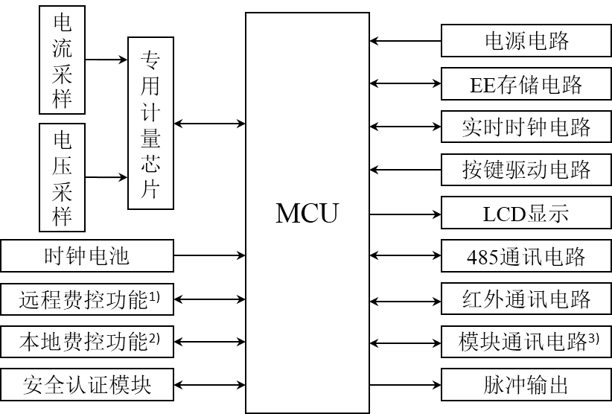
图1.1 单相表系统工作原理示意图
注1：仅远程费控智能电能表支持。
注2：仅本地费控智能电能表支持。
注3：仅用于带通信模块的表型。
  - 功能配置
序号 | 类型 | 功能列表
1 | 电量计量 | 正向有功电能、反向有功电能、组合有功电能
2 | 冻结 | 定时、瞬时、约定、日、整点、结算日
2 | 冻结 | 分钟冻结¹⁾、月冻结¹⁾
3 | 清零 | 电表清零、事件清零
4 | 输出 | 电量脉冲（光脉冲和电脉冲）、时钟信号
5 | 时间 | 日历、计时、闰年自动转换、广播校时功能
6 | 安全认证 | 安全认证功能
7 | 事件记录 | 校时、掉电、开上盖、拉合闸、清零记录
8 | 显示功能 | 自动循显、按键循显
9 | 通信 | RS485接口、红外接口
9 | 通信 | 模块通信接口
10 | 费控功能 | 本地费控功能
10 | 费控功能 | 远程费控功能
11 | 其他 | 负荷记录
注1：仅面向对象电能表支持。
  - 性能指标
    - 主要技术参数
表1.1 主要技术参数
准确度等级 | 有功2级
额定电压 | 220V
标定(最大)电流 | 5(60)A
静态功耗 | ＜1.5W，10VA
工作温度 | (-25～+60)℃
极限工作温度 | (-40～+70)℃
相对湿度 | 年平均＜75%
相对湿度 | 30天（这些天以自然分布在一年中） 95%
相对湿度 | 在其他天偶然出现 85%
电压范围 | 0.8Un～1.15Un
频率 | (50±2.5) Hz
启动电流 | 0.004I_{b}
可靠性 | MTBF≥10年
    - 时钟参数要求
表1.2 时钟参数
时钟准确度（日误差） | ≤±0.5s/d (23℃）  ≤±1s/d (-25℃～+60℃）
电池寿命 | 10年
电池连续工作时间 | ≥5年
停电后数据保存时间 | ≥10年
设计寿命 | 15年
    - 外型尺寸
表1.3 外形尺寸
外形尺寸 | 长×宽×厚=160mm×112mm×71mm  (适用于其他类型的单相费控电能表)
净重 | ＜1.0kg

安装与接线方法
  - 安装尺寸示意图
（单位：mm）
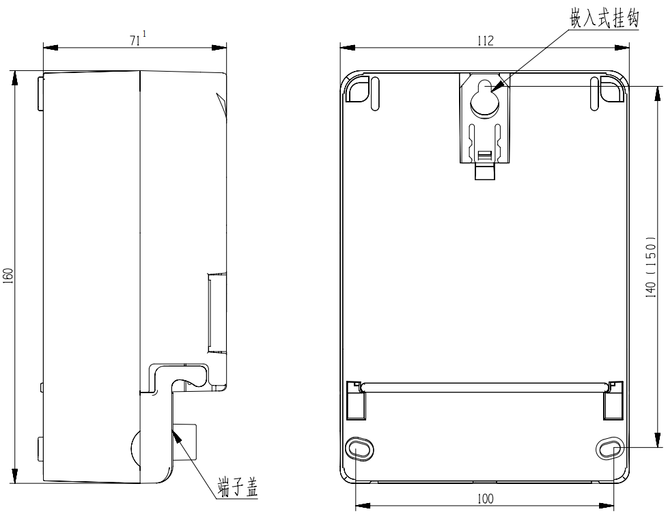
图2.1 安装尺寸示意图
  - 安装环境要求
对电表安装和运行环境的选择，应注意：避免靠近易燃易爆环境、避免高温高湿环境、远离高能量电磁环境、保证良好的电气环境、保证安装位置的机械强度。
  - 接线方法
    - 端子接线图
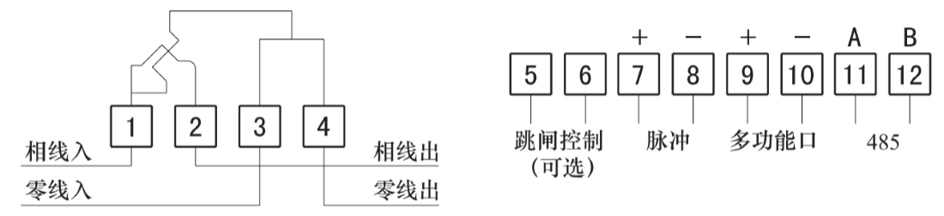
图2.2 电能表端子接线图（开关内置）
表2.1 电能表接线端子定义
1 | 相线接线端子 | 7 | 脉冲接线端子
2 | 相线接线端子 | 8 | 脉冲接线端子
3 | 零线接线端子 | 9 | 多功能输出口接线端子
4 | 零线接线端子 | 10 | 多功能输出口接线端子
5 | 跳闸控制端子(可选) | 11 | 485-A接线端子
6 | 跳闸控制端子(可选) | 12 | 485-B接线端子
安装电表按接线端子图进行接线，在接线后将端盖和翻盖铅封。接线通电后，可以检查电表显示的电压、电流、有功功率的显示数值及极性，通电1分钟以后查看显示画面（是否功率反向），以判断接线及仪表运行情况。
    - 脉冲输出端口示意图
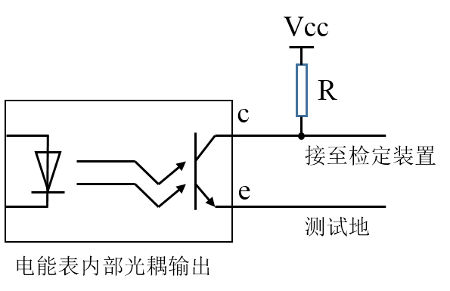
图2.4 脉冲输出端口示意图
电能表电能量脉冲输出宽度为：80±16ms。
    - RS485口接法及说明

图 2.5 485电表连接线
RS485通信线建议采用2芯屏蔽通信线，线径不小于Φ0.5mm，最大接入线径为Φ2.0mm（尽量使用较粗的屏蔽通信）。电表的RS485接口的A端（即：RS485的“＋”极）与采集器或者终端RS485接口的A端（或A＋端）相连，电表RS485接口的B端（即：RS485的“－”极）与采集器或者终端RS485接口的B端（或A－端）相连，屏蔽层必须一端接地。

显示说明
  - 状态指示
脉冲指示灯：红色LED指示灯，计量有功电能时闪烁。
跳闸指示灯：黄色LED指示灯，负荷开关分断时亮；合闸允许时闪烁。
报警显示：有报警事件产生时，背光常亮。
  - 液晶显示界面
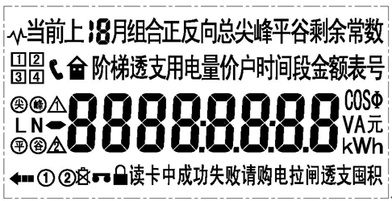
图 3.2显示界面
表 3.1显示说明
序号 | LCD图形 | 说 明
1 |  | 1）当前、上1月/次-上12月/次的用电量、累计、组合、正/反、总、尖、峰、平、谷电量  2）剩余金额、常数  3）阶梯电价、电量  4）透支金额  5）时间、时段、表号
2 | 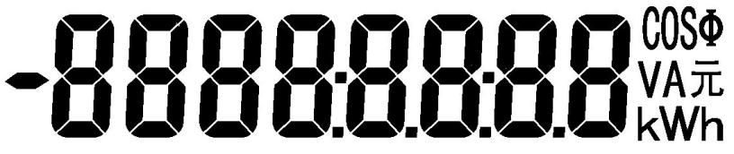 | 数据显示及对应的单位符号
3 |  | 1) 红外、485通信中  2) 实验室状态，显示为测试密钥状态，不显示为正式密钥状态  3）电能表挂起指示  4）模块通信中  5）功率反向指示  6）电池欠压指示  7）红外认证有效指示  8）相线、零线
4 |  | 1）IC卡"读卡中"提示符  2) IC卡读卡"成功"提示符  3）IC卡读卡"失败"提示符  4) "请购电"剩余金额偏低时闪烁  5）继电器拉闸状态指示  6）透支状态指示  7）IC卡金额超过最大储值金额时的状态指示（囤积）
5 |  | 1）指示当前运行第"1、2、3、4"阶梯电价  2）指示当前费率状态（尖峰平谷）  3）" "指示当前使用第1、2套阶梯电价  4）①②代表第1、2套时段/费率，默认为时段
  - 显示功能
电表具备1个循显按键，运行中具有2种显示功能:自动循显功能、按键显示功能。
自动循显：电能表在正常运行情况下处于自动循显状态，根据设定的时间滚动显示。
按键显示：当电表处于运行状态的自动循环显示方式时，一旦有显示按键触发，电表切换到按键显示状态并点亮背光；在按键动作消失后60秒后自动关闭背光，切换回自动循环显示。
停电显示：停电后，液晶显示自动关闭，可用按键或其他方式唤醒液晶显示。唤醒后如无操作，自动循环显示一遍后关闭显示，按键显示操作结束30秒后关闭显示。

功能概述
  - 计量功能
（1）具有正、反向有功电能计量功能，并可以据此设置组合有功电能。
（2）具有分时计量功能，有功电能量应对尖、峰、平、谷等各时段电能量及总电能量分别进行存储。
（3）能存储上12个结算日的单向总电能和各费率电能数据，电表每月最多支持3个结算日，设置时3个结算日按从小到大顺序设置。
  - 费率、时段
（1）支持尖、峰、平、谷4个费率。
（2）具有两套可以任意编程的费率和时段，并可在设定的时间点起用另一套费率和时段。
（3）每套费率时段全年至少可设置2个时区；24小时内至少可以设置8个时段；时段最小间隔为15分钟；时段可以跨越零点设置。各时段设置按时间从小到大排列。
（4）支持公共假日和周休日特殊费率时段的设置。
（5）两套时区表、日时段表可以任意编程，并可设定两套时区表、日时段表切换时间，定时在两套时区表及日时段表之间切换，通过电能表运行状态3中的bit5和bit0分别了解表计当前使用的是第1套还是第2套时区表，是第1套还是第2套日时段表。
  - 电量冻结
（1）定时冻结：按照约定的时间及间隔冻结电能量数据，每个冻结量应至少保存60次。
（2）瞬时冻结：在非正常情况下，冻结当前的日历、时间、所有电能量和重要测量量的数据；瞬时冻结量保存最后3次的数据。
（3）约定冻结：在新老两种费率/时段转换、阶梯电价转换或电力公司认为有特殊要求时，冻结约定时刻的电量以及其他重要数据。
（4）日冻结：存储每天零点时刻的电能量，应可存储62天的数据。
（5）整点冻结：存储整点时刻或半点时刻的有功总电能，应可存储254个数据。冻结内容及对应的数据标识均符合DL/T 645—2007或DL/T 698.45—2016及其备案文件要求，冻结电量可通过485或者红外通信接口抄出， 便于进行用电量分析和线损统计。
（6）结算日冻结：电能表应支持设置每月最多3个结算日，应可存储12次月冻结数据。
（7）分钟冻结：按照约定的分钟间隔冻结数据，应可存储288次分钟冻结数据。
（8）月冻结：存储每月1日零点时刻的电能量，应可存储12次月冻结数据。
  - 事件记录
电量的事件记录功能可以记录对电表的编程和清零操作以及电表运行状态，具体分为以下几种情况：
（1）校时记录：能记录校时总次数、最近10次校时事件的操作者代码、校时前时间、校时后时间。
（2）掉电记录：电能表记录掉电总次数，最近10次掉电事件发生时间和结束时间。
（3）开上盖记录：应能记录开表盖总次数，最近10次开表盖事件的发生、结束时刻以及开表盖发生时刻的电能量数据，停电期间，电能表只记最早的一次开表盖事件。
（4）拉合闸记录：电能表能记录拉合闸总次数，最近10次拉闸、合闸时间的发生时刻和电能量数据。
（5）清零记录：电能表永久记录清零总次数，最近10次电表清零事件发生的时刻和清零时的电能量。
  - 广播校时
电能表只接受小于或等于5分钟的时钟误差广播校时；每日只允许校时一次（日期发生改变即允许校时），且应尽量避免在电能表执行结算数据转存操作前后5分钟内进行。当校正时间大于5min时，电能表只有通过加密方式进行时钟设置。
  - 通讯功能
（1）电能表具有1个红外通信接口、1个RS485通信接口、1个模块通信接口。
（2）通讯规约符合DL/T645-2007标准或者DL/T698.45-2016标准。
（3）RS485通信传输速率允许在1200bps、2400bps 、4800bps、9600bps中选择，缺省值为2400bps（DL/T 645-2007标准）或者9600bps（DL/T 698.45-2016标准）。
（4）调制式红外通信接口的缺省波特率为1200bps。
（5）模块通信接口支持满足国网单相表接口要求的通讯方案。
（6）支持4G或者NB模块通讯（模块接口满足国网要求）。
  - 无线模块介绍（4G）
    - 模块基本介绍
单相表4G通信模块安装于单相费控智能电能表上，是单相智能电能表的数据采集、存储、传输部分，通过标准接口与电能表连接，能够实现电能表数据的采集，通过无线网络与主站连接，可以实现数据的远程采集及参数的远程下发等功能。
通信模块电磁兼容性好，能抵御高压尖峰脉冲、强磁场、强静电的干扰；输入电压最高28V设计使其具有更高的可靠性；可以在本地/远程方便在线升级和修改设备参数；模块内置大容量的FLASH存储芯片保证各种数据的方便存储；采用ABS防水阻燃材料，符合标准化结构、体积轻巧、安装方便。
通信模块具有功能强大、使用简单、运行稳定、维护方便、可靠性高、存储容量大、兼容性好、性价比高等特点，能够很好的满足用户应用需求。
    - 功能特点
表 4.7.2 通信模块功能配置
序号 | 项 目
1 | 数据采集 | 模块可以按照主站的配置要求进行1类数据、2类数据、3类数据的采集。  1类数据为实时数据，模块实时采集电表的数据或者模块自身的数据返回主站。  2类数据为日冻结数据、月冻结数据、抄表日冻结数据、曲线数据等，模块按照主站配置的抄读周期采集并存储数据，定时传输至主站。  3类数据为事件数据，模块会按照主站配置的参数采集电表及模块的事件，并且在发生重要事件时，实时上报至主站。
2 | 数据处理与存储 | 生成和存储实时和当前数据。
2 | 数据处理与存储 | 将采集的数据在日末零点形成各种历史日数据，并保存最近62天日数据。
2 | 数据处理与存储 | 将采集的数据在月末零点生成各种历史月数据，并保存最近12个月的月数据。
2 | 数据处理与存储 | 按照设定的冻结间隔形成各类冻结曲线数据，保存最近3天曲线数据。
2 | 数据处理与存储 | 记录电能表或模块本身所产生的重要事件，事件记录只保存不主动上送，主站可召测，能够保存最近每个测量点每种事件不少于10次记录。
2 | 数据处理与存储 | 具有停电统计功能，计算日、月停电累计时间。
3 | 参数设置和查询 | 模块可以使用现场调试工具（笔记本电脑）等进行模块地址、远程通信参数的设置。
3 | 参数设置和查询 | 模块可以通过主站设置以及查询配置参数、通信参数等，并能查询通信地址。
4 | 数据传输 | 模块按主站命令的要求，定时向主站发送模块采集和存储的功率、最大需量、电能示值等各种信息。  与主站的通信协议符合Q/GDW_1376.1-2013《电力用户用电信息采集系统通信协议：主站与采集终端通信协议》。  模块具有流量控制措施。
4 | 数据传输 | 模块可以直接透明转发主站下发的数据，并将电表回复的数据上传至主站。
5 | 本地功能 | 具有工作状态、通信状态等指示。
6 | 终端维护 | 模块可以进行自检。
6 | 终端维护 | 模块接收到主站下发的初始化命令后，分别对硬件、参数区、数据区进行初始化，参数区置为缺省值，数据区清零。
6 | 终端维护 | 软件升级：模块软件可通过远程通信信道实现在线软件升级。  断点续传：进行远程软件下载时，模块软件具有断点续传能力。  模块版本信息：支持远程召测查询版本信息。  流量统计：模块能统计与主站的通信流量。
    - 上行通讯连接
模块通过无线网络与主站进行通讯主要需要设置的参数为：主站通信地址、APN、心跳周期、传输层协议等。在主站上用户可以一次设置多个参数，也可以设置单个参数。设置好以上参数后，需要等待模块与主站建立连接。
  - 费控功能
远程费控智能电能表具备远程费控功能，支持通过虚拟介质远程实现充值，参数设置及控制功能。
电能表可通过主站或售电系统下发拉闸命令，对电能表进行拉合闸控制。开关内置表计具有内置负荷开关，可以实现远程断送电；开关动作，中断供电。开关外置表计具有外置负荷开关，可实现远程断电。

使用注意事项
（1）本产品为全电子式电能表，内部无用户可调部件。
（2）接线时，应注意电能表标称电压、电流。且不可超标称电压或最大允许电流以免烧坏电能表。
（3）接入电能表的导线截面积应满足负载电流要求，避免因接触不良或进线太细而引起发热损坏电能表，建议使用铜线或铜接头引入。另外接线必须接牢并紧固。
（4）接线时，应注意不要将进出线接错。
（5）请时刻注意观察电池的欠压指示，电池欠压时请尽快更换。
（6）电能表的红外光口不应有强光照射。
（7）接线后应将端盖铅封。
（8）RS485接线时，请注意A、B，不要接反，建议选用屏蔽双绞线。

运输和储存
电表的运输和拆封不应受到剧烈冲击，并且根据JB/T 9329-1999《仪器仪表运输、运输贮存基本环境条件及试验方法》规定运输、贮存。
库存和保管应在原包装条件下存放在支架上，叠放高度不应超过五层。
将电表保存在原包装箱内，保存的地方环境温度为-50℃～+85℃。相对湿度不超过85%，且在空气中不应含有足以引起腐蚀的气体。
本产品为固态静止式仪表，内部无用户可调整的部件，使用中毋需打开外壳。

保修期限
电表自发货日起18个月内，在用户遵守说明书规定要求，且制造厂铅封仍完整的条件下，若有质量问题，我司负责免费修理或更换。18个月后，我司保证提供售后服务。

声明
本说明书的内容可能会由于设计的改进而需要进行更改，青岛鼎信通讯股份有限公司保留在不预先通知的情况下，对本使用说明进行修改的权利。
________________________________

